**Правила при просмотре телевизионных передач**

* **Оказывайте помощь детям в выборе телепередач и следите за временем их просмотра** (до 7 лет оно не должно превышать 6-7 часов в неделю) Следите, чтобы ребенок не смотрел телевизор более получаса подряд.



* **Составьте для ребенка собственную программу телепередач,** учитывая его возрастные и личностные особенности.
* **Создайте вместе с ребенком домашнюю видеотеку с детскими фильмами и мультиками.** Формируйте у ребенка самостоятельный выбор позитивного видео – и теле просмотра.
* **Ориентируйте ребенка на выбор любимого телегероя.** Обсудите с ним его поведение, основные черты характера.
* **Анализируйте вместе с ребенком** после просмотра телепередачи значимость программы, поведение героев или ведущих

**СОВЕТ:** во многих семьях **телевизор работает с утра до ночи,** его могут и не смотреть, он просто работает. В результате вся семья живет в постоянном шуме и напряжении, а ребенок имеет возможность смотреть телевизор, когда пожелает. **Это вредно сказывается на психике всей семьи, повышает утомляемость, раздражи-тельность.** Особенно сильно такие негативные факторы могут проявиться на ребенке. Поэтому телевизор желательно включать только тогда, когда вы решили что-либо посмотреть.

**ПОМНИТЕ, ЧТО РОДИТЕЛИ – ОБРАЗЕЦ ДЛЯ ПОДРАЖАНИЯ, ПОЭТОМУ САМИ НЕ НАРУШАЙТЕ ПРАВИЛА, КОТОРЫЕ УСТАНАВЛИВАИТЕ ДЛЯ РЕБЕНКА.**

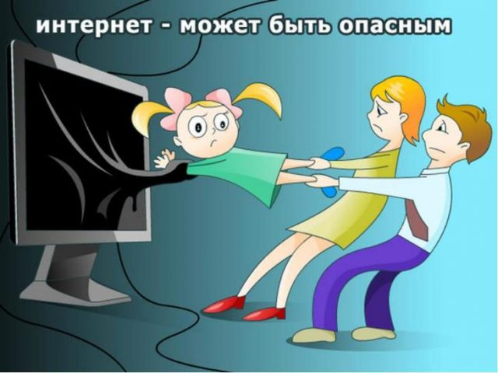

***МДОУ «Детский сад №41***

***р.п. Петровское»***

«О ЗАЩИТЕ ДЕТЕЙ

ОТ ИНФОРМАЦИИ,

ПРИЧИНЯЮЩЕЙ ВРЕД ИХ ЗДОРОВЬЮ И РАЗВИТИЮ».



***Родителям - на заметку,***

***детям - на пользу***.

Составитель: уполномоченный по защите прав участников образовательных отношений ДОУ №41 Керимова В.А.

р.п. Петровское 2023 г.

Многие родители задают себе одни и те же вопросы — насколько вреден телевизор для ребенка, с какого возраста можно разрешить малышу смотреть мультики и различные детские передачи, сколько времени ребенок может проводить у телевизора.

1. Это нужно для того, чтобы взрослый проконтролировал то, что смотрит ребенок, чтобы это был мультфильм, детская передача, детский фильм или программа о животных. Именно передачи о животных, кстати, наиболее полезны для детей.
2. Пока малыш маленький, он далеко не все понимает, что же происходит на экране, хотя с большим интересом смотрит. Необходимо постоянно разговаривать с ребенком, стараться установить с ним диалог вокруг происходящего на экране. В результате обсуждения увиденного ребенок более раскрепощается, его речь развивается, словарный запас увеличивается. В этом, безусловно, есть плюсы просмотра телевизионных передач.
3. Возможно, наоборот, он стал замкнутым, раздражительным, нервным. В любом случае, даже если все нормально, нельзя разрешать ребенку неограниченно смотреть телевизор. А тем более самому выбирать, что смотреть, поскольку он может заинтересоваться вредной для него передачей. Если малыш не понял какую-то сцену, то необходимо дать ему разъяснение.

Во многих семьях как только ребенок научился сидеть, его усаживают перед экраном. Экран становиться главным «Воспитателем» ребенка.

По данным ЮНЕСКО, 93% современных детей 3-5 лет смотрят на экран 28 часов в неделю, т.е около 4 часов в день, что намного превосходит время общения со взрослыми. Это «безобидное» занятие вполне устраивает не только детей но и родителей.

В самом деле ребенок не пристает, ничего не просит, не хулиганит, не подвергается риску и в то же время получает впечатления, узнает, что – то новое, приобщается к современной цивилизации. Покупая детям новые диски, компьютерные игры или приставки, родители как бы заботятся о его развитии и стремятся занять его чем–то интересным. Однако «безобидное» и «безопасное» занятие таит в себе серьезные опасности и может повлечь весьма печальные последствия не только для здоровья ребенка (нарушение зрения, дефицит движений, испорченная осанка), но и для психического развития.

Телевизор все больше заменяет семейное общение, чтение книг, мамины колыбельные песенки, сказки, беседы и разговоры с отцом. Перед вторжением телевизора в нашу жизнь наиболее беззащитной и зависимой категорией оказываются маленькие дети.



Федеральный закон

**«О защите детей от информации, причиняющей вред их здоровью и развитию»,** (принят ГДРФ 21 декабря 2010г).

Закон направлен на защиту детей от **разрушительного, травмирующего их психику информационного воздействия,** а также от информации, способной развивать в ребенке **порочные наклонности**. Федеральный закон не преследует целей оградить детей от проблем и сложностей современной жизни и «создать иллюзию, что в мире не существует зла, насилия, смерти». Однако, **доносить** до детей такого рода **информацию** необходимо тогда, когда они способны ее **понять** и **принять,** и в такой соответствующей их возрасту в делекатной форме, **чтобы эта информация не причинила вред их психическому здоровью.**

